Санкт-Петербургский Государственный Электротехнический

Университет "ЛЭТИ"

кафедра физики

Задание №3 по дисциплине

"Физические основы информационных технологий"

Название: Прохождение сигнала через четырёхполюсник

|  |  |
| --- | --- |
| Фамилия И.О.: | Гирман А. В. |
| группа: | 1303 |
| Преподаватель: | Альтмарк А. М. |
| Итоговый балл: |  |
| Крайний срок сдачи: | 22.11.23 |

Санкт-Петербург 2023

Условие задания

Сигнал поступает на вход четырёхполюсника (контакты 1 и 2), показанного на рис.1. Четырехполюсник состоит из катушек индуктивности (L1 и L2), конденсаторов (C1 и C2) и резисторов (R1, R2, R3 и R4). Сигнал представляет собой суперпозицию гармонических функций:

$$s[t] = \sum_{k = 1}^{4}{{Amp}_{k}}cos[ω_{k}t]$$

Определить во сколько раз уменьшится амплитуда k-й гармоники на выходе четырехполюсника по сравнению с входным значением. В данном задании сигнал задается в виде массива из N элементов, который нужно взять из текстового файла. Каждый элемент массива соответствует определённому моменту времени ti. Интервал между соседними моментами времени также дается в задании и обозначается как δt=ti+1-ti. В данном задании требуется найти АЧХ передаточной характеристики четырехполюсника, а также применить алгоритм дискретного преобразования Фурье для определения спектрального состава сигнала. Необходимо построить график АЧХ в диапазоне циклических частот ω от 0 до 100 рад/с, а также графики сигнала и его спектра.

Параметры четырехполюсника, номер гармоники, номера выходных контактов четырехполюсника, массивы со входным сигналом можно найти в файле “FOIT_IDZ3.xlsx”.

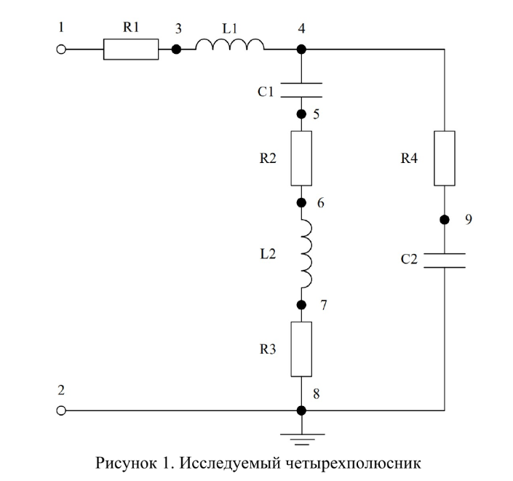

**Таблица с исходными данными**

|  |  |  |  |  |  |  |  |  |
| --- | --- | --- | --- | --- | --- | --- | --- | --- |
| Вар | L1, Гн | L2, Гн | С1, Ф | С2, Ф | R1, Ом | R2, Ом | R3, Ом | R4, Ом |
| 22 | 12.7576133279707 | 0.841565920759344 | 1.16260817766959E-05 | 1.16344719576061E-05 | 103.964713724715 | 38.8929043059504 | 1010.17891797018 | 532.970900039001 |

Количество отсчетов N (элементов массива): 8192

Время между соседними отсчетами (δt), c: 0.0196349540849362

Контакты выхода: 4 и 9

Номер гармоники: 4

Файл сигнала: 22.txt

**Теоретические сведения**

Передаточная функция системы $H=\frac{Uout}{Uin}$

Она показывает связь между входным и выходным напряжениями.

Для нахождения входного и выходного напряжения нужно знать импеданс Z – комплексное сопротивление для гармонического сигнала:

|  |  |  |
| --- | --- | --- |
| Резистор | ZR | R |
| Конденсатор | ZC |  |
| Катушка индуктивности | ZL | *jωL* |

АЧХ передаточной функции получается как |H(jω)|, и показывает изменение амплитуды сигнала в зависимости от его частоты.

Преобразование Фурье – операция, сопоставляющая для функции вещественной переменной другую функцию, описывающую коэффициенты ее разложения на элементарные гармонические колебания с разными частотами.

Для построения спектра сигнала, заданного списком значений, используется дискретное преобразование Фурье:

Fi=

Абсолютное значение |F| и будет АЧХ спектра сигнала. В нем, как следует из названия, есть шкалы амплитуды и частоты. АЧХ спектра гармонического колебания будет представлена одной чертой, а ω - координата будет соответствовать ее частоте в исходном сигнале.

Четырехполюсник представляет собой устройство, описываемое четырьмя параметрами, которые связывают входные и выходные напряжения и токи. В данном случае мы имеем четырехполюсник, состоящий из катушек индуктивности (L1 и L2), конденсаторов (C1 и C2) и резисторов (R1, R2, R3 и R4).

Для нахождения $H$ нужно найти $U_{out}$. Для начала посчитаем $R_{in}$, которое равно сумме $R_{1}+Z_{L1}+\left(\frac{1}{\frac{1}{Z_{C1}+R_{2}+Z_{L2}+R_{3}}+\frac{1}{R_{4}+Z_{C2}}}\right)$. Потом находим силу тока в этой цепи, по формуле $I_{in}=\frac{U_{in}}{R_{in}}$. Дальше находим напряжение в параллельном соединении $U_{parallel}=I_{in}*R_{parallel}$, где $R_{parallel}=\frac{1}{\frac{1}{Z_{C1}+R_{2}+Z_{L2}+R_{3}}+\frac{1}{R_{4}+Z_{C2}}}$. По условию задания моего варианта мне нужен выход с номером 9, тогда будем рассматривать правую часть параллельной цепи. Тогда $I_{parallel}=\frac{U_{parallel} }{R_{4}+Z_{C2}}$, значит напряжение на выходе будет равно $U_{out}=I_{parallel}*R_{4}$.

**ПРИЛОЖЕНИЕ А**

**ПРОГРАММА IDZ3.py**

import numpy as np

import matplotlib.pyplot as plt

import scipy as sp

L1 = 12.7576133279707

L2 = 0.841565920759344

C1 = 1.16260817766959E-05

C2 = 1.16344719576061E-05

R1 = 103.964713724715

R2 = 38.8929043059504

R3 = 1010.17891797018

R4 = 532.970900039001

N = 8192

dt = 0.0196349540849362

def ZL(w, L):

return 1j * w * L

def ZC(w, C):

if 1j * w * C == 0:

return np.inf

return 1 / (1j * w * C)

def R_in(w):

if ZC(w, C1) == np.inf or ZC(w, C2) == np.inf:

return np.inf

return R1 + ZL(w, L1) + (1 / (1 / (ZC(w, C1) + R2 + ZL(w, L2) + R3) + 1 / (R4 + ZC(w, C2))))

def I_in(w, U_in):

return U_in / R_in(w)

def U_parallel(w, U_in):

if ZC(w, C1) == np.inf or ZC(w, C2) == np.inf:

return np.inf

i_in = I_in(w, U_in)

return i_in * (1 / (1 / (ZC(w, C1) + R2 + ZL(w, L2) + R3) + 1 / (R4 + ZC(w, C2))))

def I_parallel_1(w, U_in):

u_parallel = U_parallel(w, U_in)

return u_parallel / (R4 + ZC(w, C2))

def U_out(w, U_in):

i_parallel_1 = I_parallel_1(w, U_in)

return i_parallel_1 * R4

def H(w, U_in):

u_out = U_out(w, U_in)

return u_out / U_in

if __name__ == '__main__':

T = dt * N

U = 5 # Вольт

# АЧХ

w_array = np.linspace(0, 100, 1000)

H_array = [np.abs(H(w, U)) for w in w_array]

plt.plot(w_array, H_array)

plt.vlines(35, 0, 0.6, color='red')

plt.xlabel('Hz')

plt.ylabel('H')

plt.show()

# Сигнал

signal = np.loadtxt("22.txt")

time_array = np.arange(0, T, dt)

plt.plot(time_array, signal)

plt.xlabel('t')

plt.ylabel('U')

plt.show()

# Спектр

F = sp.fft.fft(signal)

A_array = [np.abs(i) for i in F]

w_array = [i * 2 * np.pi / T for i in range(N)]

plt.plot(w_array[:int(len(w_array) / 2)], A_array[:int(len(A_array) / 2)])

plt.xlabel('w')

plt.ylabel('A(w)')

plt.show()

# Ответ

w_4_harmonica = 35

answer = np.abs(H(w_4_harmonica, U))

print(answer)